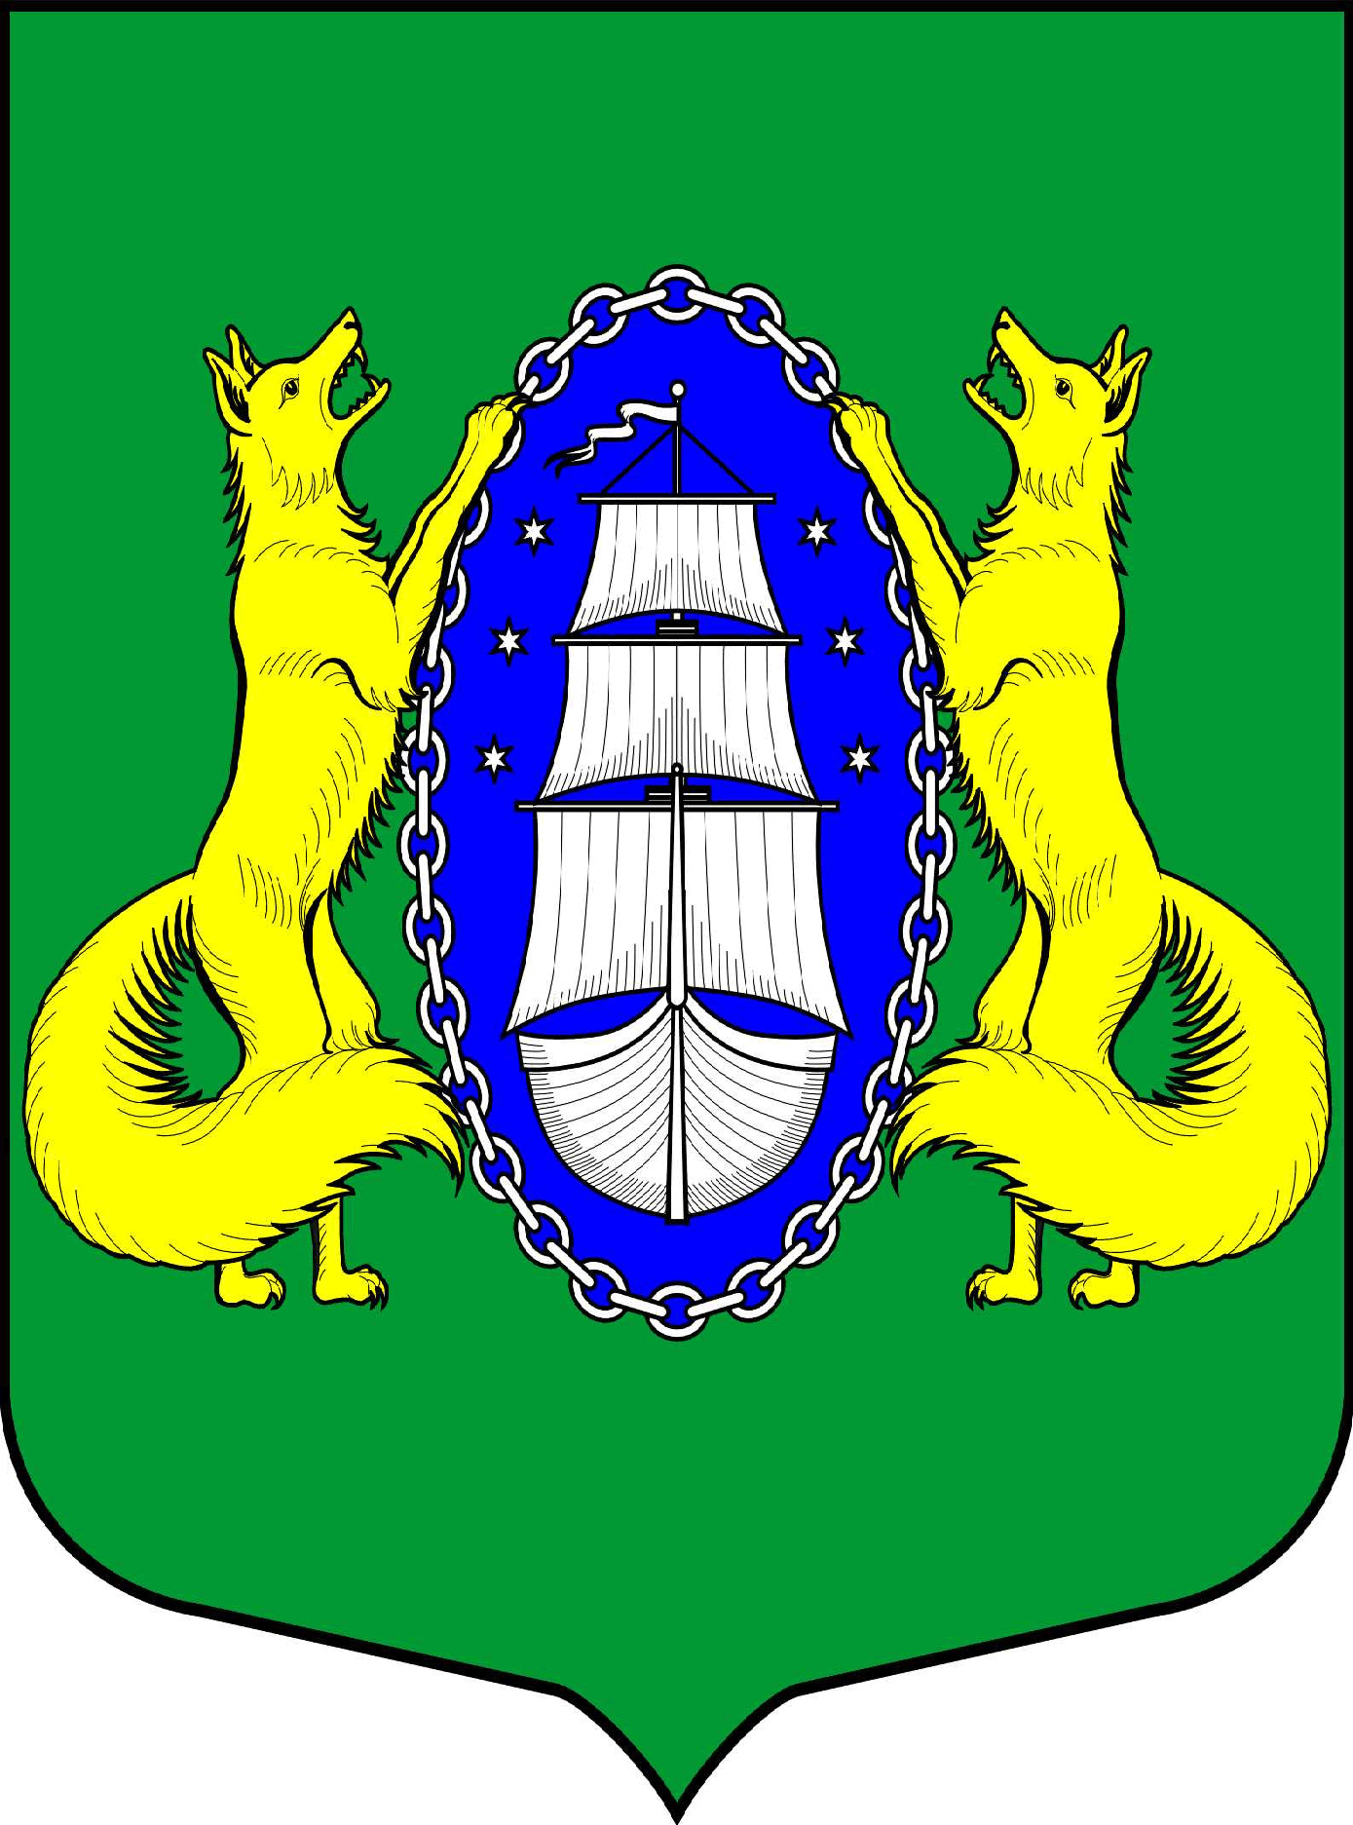

МУНИЦИПАЛЬНОЕ ОБРАЗОВАНИЕ ПОСЕЛОК ЛИСИЙ НОС
М ЕС Т Н А Я А Д М И Н И С Т Р А Ц И Я
РАСПОРЯЖЕНИЕ

Санкт-Петербург

«22» февраля 2016 г. № 5

О плане мероприятий
по противодействию коррупции

В соответствии с Законом Санкт-Петербурга от 14.11.2008 г. № 674-122 «О дополнительных мерах по противодействию коррупции в Санкт-Петербурге», Постановлением Правительства Санкт-Петербурга от 26.11.2015 г. № 1097 «О плане мероприятий по противодействию коррупции в Санкт-Петербурге на 2016-2017 годы»:
1. Утвердить план мероприятий по противодействию коррупции МА МО поселок Лисий Нос на 2016 – 2017 годы (далее – План) согласно приложению.
2. Ответственным исполнителям организовать и провести мероприятия в соответствии с Планом в установленные сроки.
3. Контроль за исполнением распоряжения оставляю за собой.
4. Распоряжение вступает в силу с момента издания.

Глава местной администрации С.В. Федотов

